MixText: Linguistically-Informed Interpolation of Hidden Space for Semi-Supervised Text Classification

Problem definition:
(1) labeled데이터는 희소한 반면, unlabeled 데이터는 풍부 → Semi-Supervised Learning의 도입
(2) Semi-Supervised도 결국 labeled와 unlabeled를 분리해서 다룸 → unlabeled를 labeled 데이터 수준으로 augment 할 수 있다면 좋을텐데

Topic:
MixText방식의 데이터 증강과 그를 통한 반지도학습 (text classification 태스크) 성능의 향상

Method / Framework:
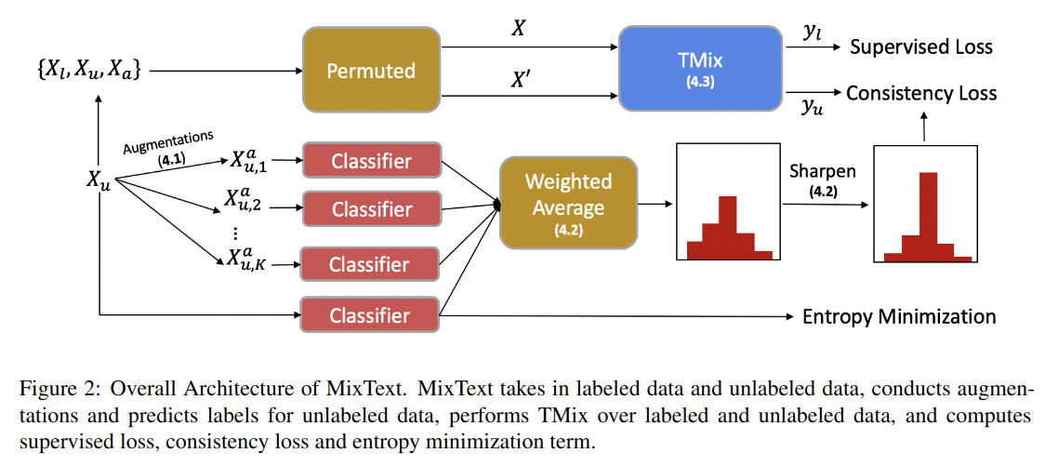

(1) TMix를 encoder의 hidden state에 대입하면 다음과 같은 식으로 정리됨

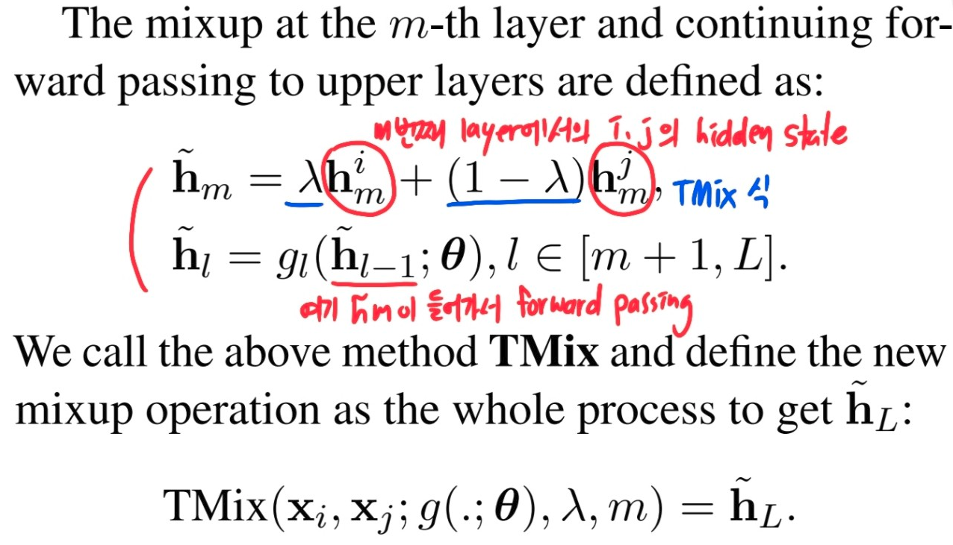

(2) 가중치(람다)는 베타 분포를 따르고, m값(레이어)은 M={7,9,12}로 설정
(3) Text classification은 KL-divergence를 최소화하는 방식으로 학습됨 (https://hyunw.kim/blog/2017/10/27/KL_divergence.html)

(4) Semi-Supervised MixText:
(4-1) Back translation을 활용하여 unlabeled 데이터를 paraphrase함. ex) 영→ 프 → 영
(4-2) 전체 데이터에 대한 가중 평균을 통해 (4-1)로 생성된 데이터의 label을 예측하고, sharpening function을 통해 가중 평균이 too uniform 해지는 경우를 방지.

(4-3) labeled 데이터, unlabeled 데이터, augmented 데이터를 두고, 그 중 랜덤하게 두 데이터 종류를 뽑아서 TMix(x’, x)를 계산한 뒤 KL-divergence를 loss로 학습 → labeled 데이터가 사용되면 supervised loss, unlabeled가 사용되면 consistency loss로 분류. 전자는 정해진 label로, 후자는 augmented된 데이터가 original data sample과 같은 label을 갖도록 학습함.

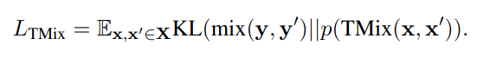

(4-4) unlabeled 데이터의 confident한 예측을 위해 self-training loss로 unlabeled 데이터 예측의 entropy를 설정. 결과적으로 MixText의 목적(손실)함수는 다음과 같다.

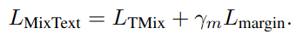

Task / Experiment:
(1) encoder로 BERT 활용, MixText는 unlabeled, labeled 데이터 모두 사용했으며 기본 설정은 UDA를 따름
(2) 비교군은 VAMPIRE, BERT, UDA, TMix를 두었으며, TMix의 경우 labeled 데이터만 사용
(3) 네 가지 dataset에 따른 Text classification 성능을 비교

Result / Analysis:
(1) 모든 경우에서 MixText가 가장 좋은 성능을 보임
(2) 트랜스포머 기반 모델(VAMPIRE제외 나머지) 중 추가적으로 unlabeled 데이터를 추가한 UDA와 MixText가 더 좋은 성능을 보임. MixText의 label-guessing 방식이 UDA의 방식보다 뛰어난 만큼 UDA보다 MixText가 더 뛰어났음.
(3) loss on development set 측정 결과, TMix와 MixText가 BERT나 UDA에 비해 overfitting 문제가 적게 발생함
(4) Ablation study에서, 어떤 레이어를 취하는지가 TMix 성능에 영향을 미치며, 그 중 통사, 의미적 정보를 가장 잘 대표하는 M={7,9,12}에서 최고의 성능이 나타남을 확인.
(5) Ablation sutdy에서, MixText를 구성하는 요소(가중 평균, TMix, unlabeled 데이터) 모두 성능에 긍정적 영향을 미침을 확인.

Reference: Chen, J., Yang, Z., & Yang, D. (2020). Mixtext: Linguistically-informed interpolation of hidden space for semi-supervised text classification. arXiv preprint arXiv:2004.12239.

